Lab 07 - Documento de Contratos de Servicos

Servico selecionado

- Nome do servico: **Servico de Cotacao de Ativo**
- Classificacao: **Servico de Entidade**
- Origem (Lab 6): operacao `validarAtivoConsulta(tipoAtivo, simboloInformado)`
- Objetivo do servico: centralizar a normalizacao e validacao do ativo consultado (acao B3 ou criptoativo) para continuidade do fluxo de cotacao.

1. Especificar os Esquemas de Mensagens

Para este item, o diagrama e opcional. Nesta entrega, ele foi incluido para deixar o contrato mais claro.

1.1 Diagrama de mensagens (PlantUML)
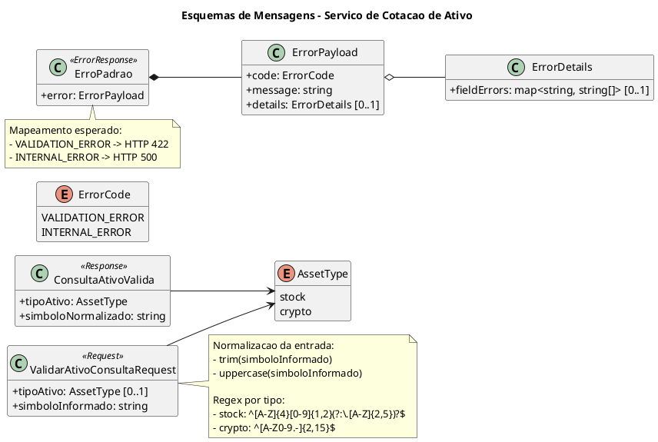
Figura 1 - Diagrama de esquemas de mensagens

@startuml
skinparam classAttributeIconSize 0
hide empty methods
left to right direction
title Esquemas de Mensagens - Servico de Cotacao de Ativo
enum AssetType {
stock
crypto
}
enum ErrorCode {
VALIDATION_ERROR
INTERNAL_ERROR
}
class "ValidarAtivoConsultaRequest" <<Request>> {
+ tipoAtivo: AssetType [0..1]
+ simboloInformado: string
}
class "ConsultaAtivoValida" <<Response>> {
+ tipoAtivo: AssetType
+ simboloNormalizado: string
}
class "ErroPadrao" <<ErrorResponse>> {
+ error: ErrorPayload
}
class "ErrorPayload" {
+ code: ErrorCode
+ message: string
+ details: ErrorDetails [0..1]
}
class "ErrorDetails" {
+ fieldErrors: map<string, string[]> [0..1]
}
ValidarAtivoConsultaRequest --> AssetType
ConsultaAtivoValida --> AssetType
ErroPadrao *-- ErrorPayload
ErrorPayload o-- ErrorDetails
note right of ValidarAtivoConsultaRequest
Normalizacao da entrada:
- trim(simboloInformado)
- uppercase(simboloInformado)
Regex por tipo:
- stock: ^[A-Z]{4}[0-9]{1,2}(?:\.[A-Z]{2,5})?$
- crypto: ^[A-Z0-9.-]{2,15}$
end note
note bottom of ErroPadrao
Mapeamento esperado:
- VALIDATION_ERROR -> HTTP 422
- INTERNAL_ERROR -> HTTP 500
end note
@enduml

1.2 Mensagem de entrada (requisicao)

**Nome:** `ValidarAtivoConsultaRequest`

Campo | Tipo | Obrigatorio | Descricao
`tipoAtivo` | `string` | Nao | Tipo do ativo:`stock` ou `crypto`. Se ausente, o fluxo considera padrao `stock`.
`simboloInformado` | `string` | Sim | Simbolo/ticker informado pelo usuario.

Exemplo:

{
"tipoAtivo": "stock",
"simboloInformado": " petr4 "
}

1.3 Mensagem de saida (resposta de sucesso)

**Nome:** `ConsultaAtivoValida`

Campo | Tipo | Obrigatorio | Descricao
`tipoAtivo` | `string` | Sim | Tipo final aplicado na validacao (`stock` ou `crypto`).
`simboloNormalizado` | `string` | Sim | Simbolo normalizado e validado para uso no servico de consulta.

Exemplo:

{
"tipoAtivo": "stock",
"simboloNormalizado": "PETR4"
}

1.4 Mensagem de erro

**Nome:** `ErroPadrao`

Campo | Tipo | Obrigatorio | Descricao
`error.code` | `string` | Sim | Codigo do erro (`VALIDATION_ERROR` ou `INTERNAL_ERROR`).
`error.message` | `string` | Sim | Descricao textual da falha.
`error.details.fieldErrors` | `object` | Nao | Erros de validacao por campo, quando aplicavel.

Exemplo:

{
"error": {
"code": "VALIDATION_ERROR",
"message": "Ticker do ativo invalido"
}
}

2. Especificar as Interfaces dos Servicos (obrigatorio com diagrama)

2.1 Diagrama de interface (PlantUML)
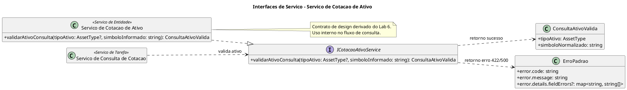
Figura 2 - Diagrama da interface do servico

@startuml
skinparam classAttributeIconSize 0
hide empty members
left to right direction
title Interfaces de Servico - Servico de Cotacao de Ativo
interface "ICotacaoAtivoService" as ICotacaoAtivoService {
+ validarAtivoConsulta(tipoAtivo: AssetType?, simboloInformado: string): ConsultaAtivoValida
}
class "Servico de Cotacao de Ativo" as ServicoCotacaoAtivo <<Servico de Entidade>> {
+ validarAtivoConsulta(tipoAtivo: AssetType?, simboloInformado: string): ConsultaAtivoValida
}
class "Servico de Consulta de Cotacao" as ServicoConsultaCotacao <<Servico de Tarefa>>
class "ConsultaAtivoValida" as ConsultaAtivoValida {
+ tipoAtivo: AssetType
+ simboloNormalizado: string
}
class "ErroPadrao" as ErroPadrao {
+ error.code: string
+ error.message: string
+ error.details.fieldErrors?: map<string, string[]>
}
ServicoCotacaoAtivo ..|> ICotacaoAtivoService
ServicoConsultaCotacao ..> ICotacaoAtivoService : valida ativo
ICotacaoAtivoService ..> ConsultaAtivoValida : retorno sucesso
ICotacaoAtivoService ..> ErroPadrao : retorno erro 422/500
note right of ServicoCotacaoAtivo
Contrato de design derivado do Lab 6.
Uso interno no fluxo de consulta.
end note
@enduml

2.2 Contrato textual da interface

Interface | Operacao | Parametros de entrada | Retorno
`ICotacaoAtivoService` | `validarAtivoConsulta` | `tipoAtivo?: AssetType`, `simboloInformado: string` | `ConsultaAtivoValida`

Erros previstos na operacao:

- `422 VALIDATION_ERROR`
- `500 INTERNAL_ERROR`

3. Definicao de Politicas

3.1 Seguranca

- O servico de cotacao de ativo e **interno** e nao e exposto diretamente ao cliente final.
- O fluxo pressupoe chamada autenticada a montante (JWT validado no servico orquestrador).

3.2 Autenticacao e autorizacao

- A autenticacao nao e feita dentro deste servico; ela ocorre no servico de autenticacao/consulta.
- Autorizacao de acesso ao servico: consumo restrito ao servico orquestrador de consulta.

3.3 Controle de acesso e restricoes de uso

- Campos obrigatorios de negocio: `simboloInformado`.
- Normalizacao obrigatoria: `trim + uppercase`.
- Validacao obrigatoria por regex conforme tipo do ativo.
- Em falha de validacao, retorno imediato `422 VALIDATION_ERROR`.

3.4 Rastreabilidade e logs

- Registrar tentativa de validacao com tipo e resultado (`sucesso`/`erro`).
- Nao registrar token, senha ou dados sensiveis.

4. Definicao de SLA (Service Level Agreement)

Indicador | Meta
Disponibilidade mensal | >= 99,5%
Tempo de resposta esperado (p95) | <= 50 ms
Tempo de resposta esperado (p99) | <= 120 ms
Capacidade de atendimento | >= 1000 validacoes/minuto
Taxa de erro interna (5xx) | <= 0,5% ao mes

4.1 Comportamento em caso de falhas

- Falha de formato/validacao: responder com `422 VALIDATION_ERROR`.
- Falha inesperada interna: responder com `500 INTERNAL_ERROR`.
- Como nao ha dependencia externa direta no servico, nao ha politica de retry local.

5. Consolidacao da transicao Analise -> Design

- Este contrato detalha o servico identificado no Lab 6, mantendo operacao e regras centrais.
- O documento consolida a fase de design com:
- interface formal,
- esquemas de mensagens,
- politicas de operacao,
- metas de SLA.

